LA PEDAGOGÍA del MACACHÍN
Fernando Ordóñez

Dijo Juan, sin levantar la voz:
ya viene la primavera,
ya florecerán los macachines.
No dijo ojalá.
Dijo ya.

Era cinco de setiembre.
El frío seguía en las manos,
en las paredes,
en la ropa colgada.
Nada probaba nada.

Pero el macachín no pide permiso,
ni espera que el invierno se rinda.
Sale al ras del suelo,
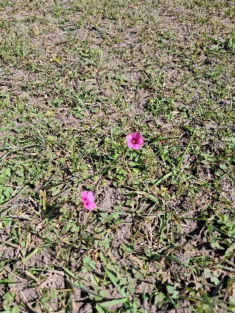
amarillo,
mínimo,
en la cuneta,
en el campo que nadie sembró.
Hay que agacharse para verlo.

Toda Tu pedagogía, Señor,
en una flor que no le importa a nadie

